БОУ г. Омска «Гимназия № 159» приглашает Вас к участию в сетевом познавательно – творческом проекте «Подарок выпускнику»

Аннотация: Выпускной вечер – это церемония, которую с нетерпением
ждет каждый выпускник. Для каждого ученика это шаг во взрослую жизнь, новые эмоции и ощущения. Покидая стены родной школы, каждый выпускник желает сохранить помять о ней. Именно по – этому мы предлагаем принять участие в нашем проекте для создания памятного подарка выпускнику школы, проявить свои творческие возможности, фантазию, вкус.

Цель проекта: развить интерес в овладении различных техник, изготовить изделие, используя свой дизайнерский эскиз в качестве подарка для выпускников вашей родной школы.

Задачи проекта:
- Развить творческую и познавательную активность, художественное восприятие и вкус.
- Изучить историю, традиции выпускных вечеров.
- Развить практические навыки изготовления декоративных изделий.
- Воспитывать старательность, последовательность действий, терпение, усидчивость, художественный вкус.

Руководители проекта: Проценко Елена Николаевна, учитель технологии БОУ «Гимназия №159» г.Омска,
Борисова Марина Юрьевна, учитель математики БОУ «Гимназия №159».

Координатор проекта: Борисова Марина Юрьевна

E-mail: gimnazia159@mail.ru

Содержание: технология, история, изобразительное искусство, информационные технологии.

Участники проекта: учащиеся 7-8 классов, участие командное (3 - 4 человека)

Сроки проведения:

1 этап «Регистрация участников»
Для участия необходимо зарегистрировать свою команду по адресу:
borisova_mu@mail.ru в теме письма указать Медаль
Форма регистрации:
- Название населенного пункта
- Наименование образовательного учреждения
- Класс
- Название команды
- ФИО руководителя команды
- ФИО координатора
- Электронный адрес, телефон

2 этап «Представление команды»
3 этап «Викторина»
4 этап «Разгадайка»
5 этап «Эскизный проект коллекций медалей»
6 этап «Памятная медаль»
7 этап Подведение итогов
Когда и в какой форме будут подведены итоги. Как будут использоваться данные (результаты, материалы), полученные в ходе проведения проекта.

Технологические требования к присылаемым работам.

- Выполненные задания высылаются по электронному адресу: borisova_mu@mail.ru Тема письма: Медаль
- Работы оформляются в виде текстовых документов (расширения txt, doc), графических файлов (расширения gif, jpg), презентация (Power Point).
- Участники проекта проверяют свои работы на вирусы, архивируют.
- Имена файлов и соответствующих архивов должны совпадать и состоять из названий тура, номера школы, названия команды.
- Например, работа команды «Лоскуток» от гимназии № 159 на первом этапе должна быть названа: 1 этап_159_Лоскуток.
- Объем присылаемых файлов не должен превышать 300 Кб.

Подробное разъяснение высылается перед каждым этапом.
По итогам проведения проекта победители будут награждены грамотами, участники получат сертификаты.

Ждем ваших заявок! Желаем удачи!

БОУ «Гимназия № 159» г. Омска
Познавательно – творческий проект «Подарок выпускнику»

2 этап

«Будем знакомы…» (визитка, представление команды)

Знакомство с участниками проекта.
- придумайте название своей команды, девиз;
- расскажите об участниках и своем образовательном учреждении;
- ответьте на вопрос: «Какие традиции есть в вашей школе?»

Работы предоставляются в виде презентации, буклета или в текстовом редакторе.

Критерии оценки:
1.Содержание (1 – 5) баллов
2.Оформление (1 – 3) баллов
- текст легко читается, фон сочетается с графическими элементами;
- сохранение единого стиля.

Технические требования к присылаемым работам.
- Выполненные задания высылаются по электронному адресу: gimnazia159@mail.ru Тема письма: Медаль
- Работы оформляются в виде текстовых документов (расширения txt, doc), графических файлов (расширения gif, jpg), презентация (Power Point).
- Участники проекта проверяют свои работы на вирусы, архивируют.
- Имена файлов и соответствующих архивов должны совпадать и состоять из названий тура, номера школы, названия команды.
- Например, работа команды «Лоскуток» от гимназии № 159 на первом этапе должна быть названа: 1 этап_159_Лоскуток.
- Объем присылаемых файлов не должен превышать 300 Кб.

При оформлении работы допускается использование графической информации (фотографии и иллюстрации). Фотографии и иллюстрации должны представлять собой файлы в формате gif или jpg с разрешением 72 пикселя на дюйм.

С уважением, организаторы проекта.

БОУ «Гимназия № 159» г. Омска
Познавательно – творческий проект «Подарок выпускнику»

3 этап.

Викторина «История выпускного вечера»
Уважаемые участники проекта предлагаем вам ответить на вопросы викторины.
- Какие традиции выпускных вечеров существуют в различных странах мира (Австралия, Швеция, Германия, Польша)?
- В каких годах зародилась традиция празднования выпускного бала в России? Как это было?
- Расскажите о выпускных вечерах в советское время и в дореволюционной России.
- Опишите наряды выпускников в советское время и дореволюционной России.
- Традиции выпускных вечеров в наше время. Отличие этих вечеров от выпускных баллов прошлых веков.
Дайте развернутые ответы на данные вопросы.
Вы можете заработать дополнительный балл за интересные сведения о выпускных вечерах, найденные в источниках (источники указать).

Работы представляются в виде текстового редактора, презентации.

Критерии оценки:
- Правильный ответ с указанием источника (1 - 5) баллов
- Оформление (1 – 3) баллов
- текст легко читается, фон сочетается с графическими элементами;
- сохранение единого стиля.
3. Объем текста (1 – 3) баллов

Технические требования к присылаемым работам
- Выполненные задания высылаются по электронному адресу: gimnazia159@mail.ru Тема письма: Медаль
- Работы оформляются в виде текстовых документов (расширения txt, doc), графических файлов (расширения gif, jpg), презентация (Power Point).
- Участники проекта проверяют свои работы на вирусы, архивируют.
- Имена файлов и соответствующих архивов должны совпадать и состоять из названий тура, номера школы, названия команды.
- Например, работа команды «Лоскуток» от гимназии № 159 на первом этапе должна быть названа: 1 этап_159_Лоскуток.
- Объем присылаемых файлов не должен превышать 300 Кб.
При оформлении работы допускается использование графической информации (фотографии и иллюстрации). Фотографии и иллюстрации должны представлять собой файлы в формате gif или jpg с разрешением 72 пикселя на дюйм.

С уважением, организаторы проекта.

БОУ «Гимназия № 159» г. Омска
Познавательно – творческий проект «Подарок выпускнику»
4 этап
«Угадайка»
Задание: А) Разгадайте ребусы. Б) Составьте собственные ребусы.

Критерии оценки:
1. Количество правильных ответов и собственных ребусов (1 – 5) баллов
2. Оригинальность (1 – 3) баллов
3. За дополнительные ребусы (не больше 3 шт.); (1 – 3) баллов

А) Разгадайте ребусы. Ответы пронумеруйте.
- 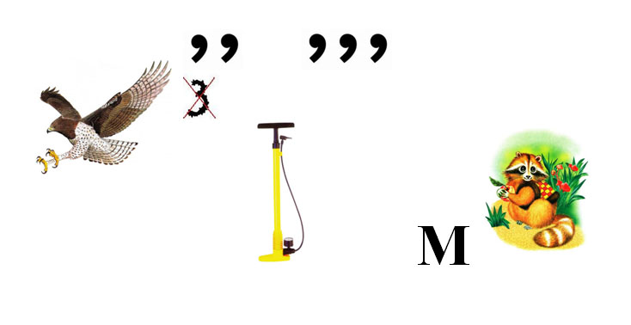
- 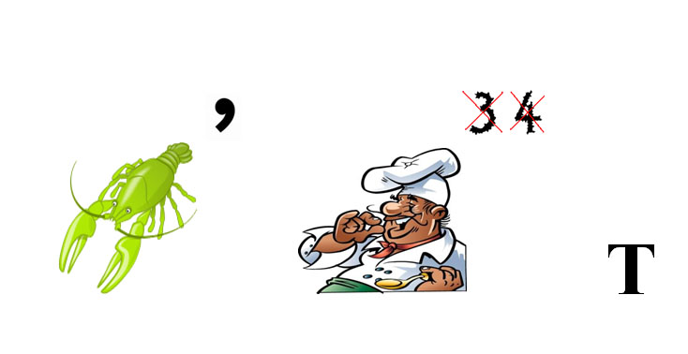

БОУ «Гимназия № 159» г. Омска
Познавательно – творческий проект «Подарок выпускнику»

- 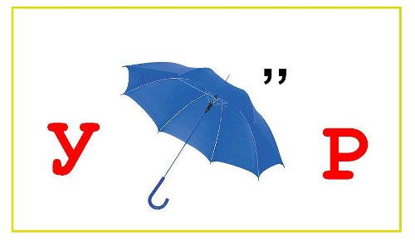
- 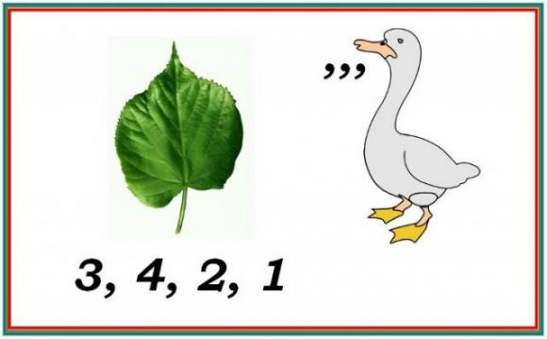
- 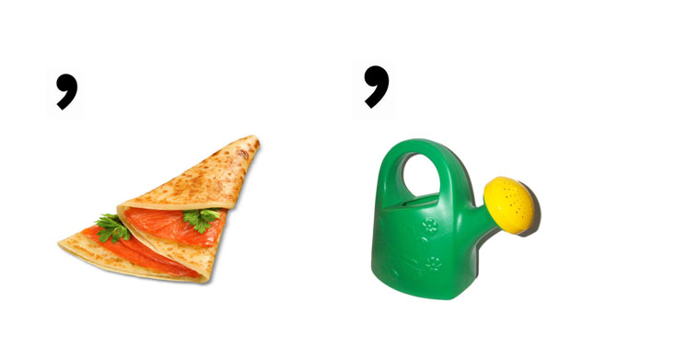

Б) Составьте ребусы на данные слова. Ребусы пронумеруйте.
1. Эскиз
2. Технология
3. Оверлок
4. Волокно
5. Материал

Технические требования к присылаемым работам
- Выполненные задания высылаются по электронному адресу: gimnazia159@mail.ru Тема письма: Медаль
- Работы оформляются в виде текстовых документов (расширения txt, doc), графических файлов (расширения gif, jpg), презентация (Power Point).
- Участники проекта проверяют свои работы на вирусы, архивируют.
- Имена файлов и соответствующих архивов должны совпадать и состоять из названий тура, номера школы, названия команды.
- Например, работа команды «Лоскуток» от гимназии № 159 на первом этапе должна быть названа: 1 этап_159_Лоскуток.
- Объем присылаемых файлов не должен превышать 300 Кб.

При оформлении работы допускается использование графической информации (фотографии и иллюстрации). Фотографии и иллюстрации должны представлять собой файлы в формате gif или jpg с разрешением 72 пикселя на дюйм.

С уважением, организаторы проекта.

МОУ «Гимназия № 159» г. Омска
Познавательно – творческий проект «Подарок выпускнику»

5 этап
«Эскизный проект коллекций медалей»
Задание: разработать эскизы памятной медали выпускнику (6-10 эскизов).
Впоследствии работа может быть выполнена в следующих техниках:
- изонить;
- декупаж;
- коллаж;
- соленое тесто;
- сочетание вышеперечисленных техник.
Обоснуйте выбор техники. Дайте подробное описание техники, в которой выполнена медаль.
Критерии оценки:
- Содержание (1 – 5) баллов
- коллекция выполнена с учетом предложенных требований;
- единство композиции
2. Цветовое содержание (1 – 3) баллов
3. Сложность техники (изонить (3) балла; декупаж (1) балл; коллаж (2) балла; соленое тесто (4) балла; сочетание вышеперечисленных техник (5) баллов)
4. За дополнительные модели (не более 5эскизов) (1 – 5) баллов

Технические требования к присылаемым работам
- Выполненные задания высылаются по электронному адресу: gimnazia159@mail.ru Тема письма: Медаль
- Работы оформляются в виде текстовых документов (расширения txt, doc), графических файлов (расширения gif, jpg), презентация (Power Point).
- Участники проекта проверяют свои работы на вирусы, архивируют.
- Имена файлов и соответствующих архивов должны совпадать и состоять из названий тура, номера школы, названия команды.
- Например, работа команды «Лоскуток» от гимназии № 159 на первом этапе должна быть названа: 1 этап_159_Лоскуток.
- Объем присылаемых файлов не должен превышать 300 Кб.

При оформлении работы допускается использование графической информации (фотографии и иллюстрации). Фотографии и иллюстрации должны представлять собой файлы в формате gif или jpg с разрешением 72 пикселя на дюйм.

С уважением, организаторы проекта

МОУ «Гимназия № 159» г. Омска
Познавательно – творческий проект «Подарок выпускнику»
6 этап
«Памятная медаль»
Задание: Выполните коллекцию из 3- х медалей по эскизам, представленным в предыдущем этапе. Сделайте фотографии и оформите результаты работы.
Работы оформляются в виде презентации.

Критерии оценки:
- Содержание (1 – 5) баллов
- коллекция выполнена с учетом предложенных требований;
- единство композиции.
2. Цветовое сочетание (1 – 3) баллов
3. За дополнительные модели (не более 5-ти моделей) (1 – 5) баллов

Технические требования к присылаемым работам
- Выполненные задания высылаются по электронному адресу: gimnazia159@mail.ru
- Работы оформляются в виде текстовых документов (расширения txt, doc), графических файлов (расширения gif, jpg), презентация (Power Point).
- Участники проекта проверяют свои работы на вирусы, архивируют.
- Имена файлов и соответствующих архивов должны совпадать и состоять из названий тура, номера школы, названия команды.
- Например, работа команды «Лоскуток» от гимназии № 159 на шестом этапе должна быть названа: 6 этап_159_Лоскуток.
- Объем присылаемых файлов не должен превышать 300 Кб.

При оформлении работы допускается использование графической информации (фотографии и иллюстрации). Фотографии и иллюстрации должны представлять собой файлы в формате gif или jpg с разрешением 72 пикселя на дюйм.

С уважением, организаторы проекта

